**UBND QUẬN LONG BIÊN**

**TRƯỜNG THCS CỰ KHỐI**

**ĐỀ CƯƠNG ÔN TẬP GIỮA KÌ II MÔN TOÁN 6**

**Năm học: 2023 - 2024**

**A.LÝ THUYẾT**

**I. PHẦN SỐ HỌC**

- Các phép tính số nguyên.

- Quan hệ chia hết trong tập hợp số nguyên.

**II. XÁC SUẤT THỐNG KÊ**

- Thu thập, tổ chức, biểu diễn, phân tích và xử lý dữ liệu.

- Biểu đồ cột kép.

- Mô hình xác suất trong một số trò chơi và thí nghiệm đơn giản.

- Xác suất thực nghiệm trong một số trò chơi và thí nghiệm đơn giản.

- Phân số với tử và mẫu là số nguyên.

**III. HÌNH HỌC**

- Đối xứng tâm.

- Điểm. Đường thẳng.

- Đoạn thẳng.

**B.BÀI TẬP**

1. **Trắc nghiệm:**

**PHẦN XÁC SUẤT THỐNG KÊ**

**Câu 1.** Trong các phát biểu sau dữ liệu nào không phải là số liệu?

A. Cân nặng của trẻ sơ sinh (đơn vị tính là gam).

B. Chiều cao trung bình của học sinh lớp 6 (đơn vị tính cm mét).

C. Số học sinh yêu thích bộ môn toán.

D. Nơi sinh của mỗi học sinh trong một lớp.

**Câu 2.** Phân số có tử bằng $-4$; mẫu bằng 5 được viết là:

|  |  |  |  |
| --- | --- | --- | --- |
| A. $\frac{-5}{4}$ | B. $\frac{4}{5}$ | C. $\frac{-5}{4}$ | D. $\frac{5}{4}$ |

**Câu 3. Khả năng lấy được quả bóng màu đỏ trong hộp kín đựng 3 quả bóng (1 bóng xanh, 1 bóng vàng, 1 bóng đỏ) là bao nhiêu?**

|  |  |  |  |
| --- | --- | --- | --- |
| A. 0 | B. 1 | C. | D. |

**Câu 4**. Hình nào sau đây có tâm đối xứng?

A. Hình C B. Hình D                  C. Hình B                D. Hình A

**Câu 5.** Gieo con xúc xắc một lần. Xác suất xuất hiện mặt 3 chấm là:

|  |  |  |  |
| --- | --- | --- | --- |
| A. | B. | C. | D. 3 |

**Câu 6.** Khi tung đồng xu 1 lần. Tập hợp các kết quả có thể xảy ra đối với mặt xuất hiện của đồng xu là:

|  |  |  |  |
| --- | --- | --- | --- |
| A. | B. | C. | D. S; N |

**Câu 7.** Trong các cách viết sau đây, cách viết nào cho ta phân số:

|  |  |  |  |
| --- | --- | --- | --- |
| A. $\frac{12}{0}$ | B. $\frac{-4}{5}$ | C. $\frac{3}{0,25}$ | D. $\frac{4,4}{11,5}$ |

**Câu 8.** Biểu đồ tranh dưới đây cho biết số quyển vở của cửa hàng sách - thiết bị trong tuần (cửa hàng nghỉ bán thứ bảy và chủ nhật).

Ngày bán được nhiều cuốn vở nhất là?

|  |  |  |  |
| --- | --- | --- | --- |
| A. Thứ năm | B. Thứ sáu | C. Thứ hai. | D. Thứ tư |

**Câu 9.** Biểu đồ tranh dưới đây cho biết số học sinh nữ của các lớp khối 6 trường THCS Nhơn Khánh.

*Chọn đáp án đúng*

A. Lớp 6A1 có ít học sinh nữ nhất.

B. Lớp 6A4 có nhiều học sinh nữ hơn lớp 6A5.

C. Lớp 6A6 có 20 học sinh nữ.

D. Tổng số học sinh nữ của các khối lớp 6 là 120 học sinh.

**Câu 10**. Chọn câu sai?

A. $\frac{1}{3}=\frac{45}{135}$ B. $\frac{-13}{20}=\frac{26}{-40}$

C. $\frac{-4}{15}=\frac{-16}{-60}$ D.

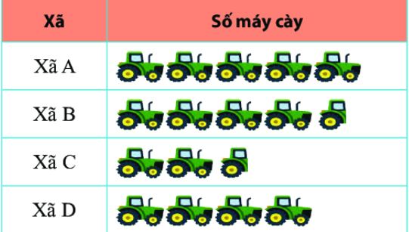

( =10; =5)

**Câu 11:** Hãy cho biết trong 4 xã trên xã nào có số máy cày nhiều nhất và bao nhiêu chiếc?

A. Xã B,  chiếc. B. Xã A,  chiếc. C. Xã A,  chiếc. D. Xã D, chiếc.

**Câu 12:** Xã nhiều nhất hơn xã ít nhất bao nhiêu chiếc máy cày?

A.  B.  C.  D. .

**PHẦN HÌNH HỌC**

**Câu 1.** Trong hình sau, điểm thuộc đường thẳng m là

|  |  |
| --- | --- |
|  | A. Điểm A  B. Điểm B  C. Điểm C  D. Điểm A và điểm B |

**Câu 2.** Cho hình vẽ dưới đây. Hãy chỉ ra 2 đường thẳng AB và AC

|  |  |
| --- | --- |
|  | A. cắt nhau  B. song song với nhau  C. trùng nhau  D. Có 2 điểm chung |

**Câu 3.** Chọn câu đúng

A. Nếu ba điểm cùng thuộc một đường thẳng thì ba điểm đó không thẳng hàng

B. Nếu ba điểm cùng thuộc một đường thẳng thì ba điểm đó thẳng hàng

C. Nếu ba điểm không cùng thuộc một đường thẳng thì ba điểm đó thẳng hàng

D. Nếu ba điểm thẳng hàng thì thuộc ba đường thẳng

**Câu 4.** Cho hình vẽ

|  |  |
| --- | --- |
|  | Đường thẳng n đi qua điểm nào?  A. Điểm  .  B. Điểm  và điểm .  C. Điểm  và điểm .  D. Điểm  và điểm . |

**Câu 5.** Chọn câu đúng:

**A.** Qua hai điểm phân biệt có vô số đường thẳng.

**B.** Có vô số điểm cùng thuộc một đường thẳng.

**C.** Hai đường thẳng phân biệt thì song song.

**D.** Trong ba điểm thẳng hàng thì có hai điểm nằm giữa.

**Câu 6.** Có bao nhiêu đường thẳng trong hình vẽ sau:

|  |  |
| --- | --- |
|  | A. 1  B. 2  C. 3  D. 4 |

**Câu 7.** Điểm A không thuộc đường thẳng d được kí hiệu ?

|  |  |  |  |
| --- | --- | --- | --- |
| A. | B. | C. | D. |

**Câu 8.** Dùng kí hiệu để ghi lại cách diễn đạt sau:

“ Đường thẳng a chứa điểm M và không chứa điểm P . Điểm O thuộc đường thẳng a và không thuộc đường thẳng b.”

A. M ∈ a; P ∉ a; O ∈ a; O ∉ b B. M ∈ a; P ∉ a; O ∉ a; O ∉ b

C. M ∉ a; P ∈ a; O ∈ a; O ∉ b D. M ∉ a; P ∉ a; O ∈ a; O ∈ b

**Câu 9.** Hãy chọn hình vẽ đúng theo diễn đạt sau:   
Vẽ đoạn thẳng AB không cắt đoạn thẳng CD nhưng đường thẳng AB cắt đoạn thẳng CD?

1. B.

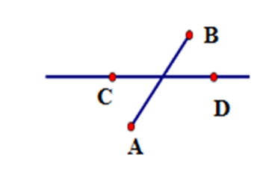 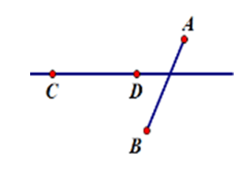

C. D.

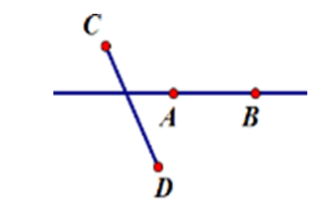 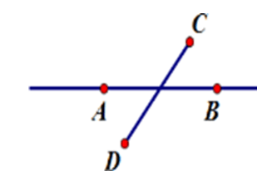

**Câu 10.** Cho hình vẽ sau:

|  |  |
| --- | --- |
| Bài tập trắc nghiệm Điểm. Đường thẳng có đáp án | Toán lớp 6 Cánh diều | Chọn câu đúng về đường thẳng m,n.  A. Đường thẳng n đi qua điểm D.  B. Đường thẳng m đi qua điểm B và điểm C  C. Điểm B và điểm C thuộc đường thẳng m.  D. Đường thẳng m chỉ đi qua điểm A. |

**Câu 11.** Cho các đoạn thẳng AB = 4cm; MN = 5cm; EF = 3cm; PQ = 4cm; IK = 5cm. Chọn đáp án **sai.**

A. AB < MN B. EF < IK C.AB = PQ D. AB = EF

**Câu 12.** Cho đoạn thẳng AB dài 12cm, M là trung điểm của đoạn thẳng AB. Khi đó, độ dài của đoạn thẳng MA bằng:

A. 3cm B. 15cm C. 6cm D. 20cm

**B. TỰ LUẬN**

**PHẦN SỐ HỌC**

**Bài.** Thực hiện phép tính sau:

a)  b) 

c) $2^{3}.\left(15-2^{4}\right)-3.\left(1-3^{3}\right):13$ d) $345-150:\left[{\left(3^{3}-24\right)}^{2}-\left(-21\right)\right)]+{2016}^{0}$

e) $870-70.[\left(2^{3}-12\right):4+2^{2}$ e) $\left\{4.\left[{\left(-3\right)}^{2}+6\right]-12\right\}-256$

**PHẦN XÁC SUẤT THỐNG KÊ**

**Bài 1.** Để chuẩn bị cho thành lập đội bóng đá nam của lớp, sau khi kiểm tra sức khỏe giáo viên yêu cầu mỗi học sinh nam của lớp 6A thống kê cân nặng của các bạn nam trong lớp. Bạn Hùng liệt kê cân nặng (theo đơn vị kilogam) của các bạn nam trong lớp như sau:

41; 39; 40; 45; 43; 42; 42; 40; 40; 41; 43; 40; 45; 42; 42.

1. Hãy nêu đối tượng thống kê và tiêu chí thống kê.
2. Dãy số liệu bạn Hùng liệt kê có hợp lí không? Vì sao?
3. Căn cứ vào dãy số liệu trên, cân nặng trung bình của bốn bạn nam nặng nhất của lớp 6A.

**Bài 2.** Biểu đồ cột kép dưới đây biểu diễn số học sinh giỏi hai môn Toán và Ngữ văn của các lớp 6A, 6B, 6C, 6D và 6E

a) Số học sinh giỏi Toán của lớp nào nhiều nhất? lớp nào ít nhất?

b) Số học sinh giỏi Ngữ văn của lớp nào nhiều nhất? lớp nào ít nhất?

c) Số học sinh giỏi Toán của lớp 6E chiếm bao nhiêu phần trăm trong tổng số học sinh giỏi môn Toán của cả 5 lớp?

d) Tính tỉ số số học sinh giỏi Ngữ Văn của lớp 6D so với tổng số học sinh giỏi Văn của 5 lớp?

**Bài 3.** Biểu đồ sau thống kê khối lượng thịt bò và thịt lợn bán được của một siêu thị trong tháng 10, tháng 11, tháng 12 của năm 2020.

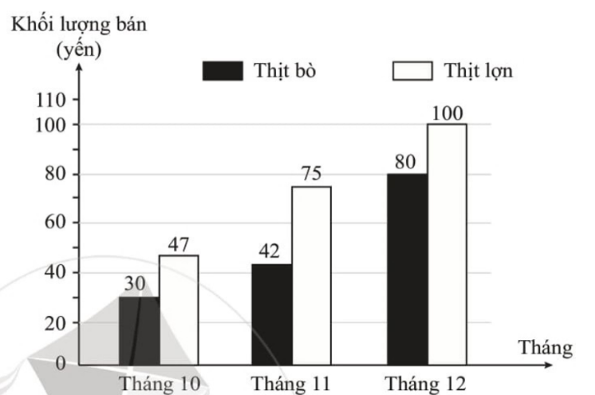

a) Sắp xếp khối lượng thịt lợn và thịt bò mà siêu thị bán được trong csac tháng 10, tháng 11, tháng 12 theo thứ tự tăng dần.

b) Tháng 10 siêu thị bán được ít thịt (lợn và bò) nhất trong cả ba tháng (tháng 10, tháng 11, tháng 12). Em có thể đưa ra một lý do phù hợp nhất để giải thích cho kết quả này không? Em đồng ý với nhận xét nào sau đây:

1) Không có chương trình khuyến mãi khi bán các loại thịt (lợn và bò) trong tháng 10.

2) Tháng 10 không có nhiêu thịt (lợn và bò) loại 1 cho người mua hàng lựa chọn.

3) Tháng 10 khách hàng mua nhiều các loại mặt hàng hải sản đông lạnh.

4) Tháng 10 siêu thị chuyển đến địa điểm mới.

c) Tổng khối lượng thịt (lợn và bò) đã bán trong tháng 12 hơn tổng khối lượng thịt (lợn và bò) bán được trong tháng 10 là bao nhiêu kg? Theo em Tết Dương lịch (ngày 1/1 hàng năm) có liên quan đến việc mua bán thịt (lợn và bò) ở tháng 12 không?

d) Nếu 20 năm sau (tính từ năm 2021) em có một trang trại cung cấp thịt (lợn và bò) cho các siêu thị thì em chọn thời điểm nào để bán được nhiều thịt trong năm?

**Bài 4.** Một hộp chứa ba chiếc bưu thiệp “handmade” có kích cỡ và mẫu mã như nhau, trong đó có một chiếc màu hồng, một chiếc màu xanh và một chiếc màu trắng.

Lấy ngẫu nhiên một bưu thiệp trong hộp.

a) Nêu các kết quả có thể xảy ra với màu của chiếc bưu thiếp được lấy ra.

b) Viết tập hợp các kết quả có thể xảy ra đối với màu của chiếc bưu thiếp được lấy ra.

c) Nêu hai điều cần chú ý trong mô hình xác suất của trò chơi trên.

**Bài 5.** Một hộp chứa 7 chiếc thẻ cùng loại, trong đó có các thẻ đáh số 1,2,3,4 có màu đỏ; các thẻ đánh số 5,6,7 có màu trắng. Lẫy ngẫu nhiên một chiếc thẻ trong hộp.

a) Những kết quả có thể xảy ra đối với số xuất hiện trên thẻ được lấy ra.

b) Viết tập hợp các kết quả có thể xảy ra đối với số cuất hiên trên thẻ được lấy ra.

c) Viết tập hợp các kết quả có thể xảy ra đối với số xuất hiện trên thẻ màu đỏ.

d) Viết tập hợp các kết quả có thể xảy ra đối với số xuất hiện trên thẻ màu trắng.

**Bài 6.** Mỗi con xúc sắc có sáu mặt, số chấm xuất hiện ở mỗi mặt là một trong số các số nguyên dương: 1,2,3,4,5,6. Gieo xúc xắc 1 lần.

a) Nêu những kết quả có thể xảy ra với mặt xuất hiện của xúc xắc.

b) Viết tập hợp các kết quả có thể xảy ra đối với số chấm xuất hiện của xúc xắc.

c) Nêu hai điều cần chú ý trong mô hình xác suất của trò chơi trên.

**Bài 7*.*** Một chiếc hộp kín đựng một số quả bóng màu xanh, đỏ, tím, vàng có cùng kích thước. Trong một trò chơi, người chơi lấy ngẫu nhiên một quả bóng, ghi lại màu rồi trả lại bóng vào hộp, Nam thực hiện 60 lần và được kết quả như bảng sau :

|  |  |  |  |  |
| --- | --- | --- | --- | --- |
| Màu | Xanh | Đỏ | Tím | Vàng |
| Số lần | 23 | 11 | 12 | 14 |

Tính xác suất thực nghiệm của các sự kiện sau :

1. Quả bóng lấy ra là quả bóng màu đỏ.
2. Quả bóng lấy ra không là quả bóng màu xanh.

**Bài 8.** Trong hộp có chứa nhiều bút bi màu xanh (X), đỏ (Đ) và vàng (V). An nhắm mắt trộn đều hộp rồi chọn từ đó ra một cái bút, ghi lại màu bút, rồi trả lại hộp. Lặp lại các bước trên 30 lần, An được bảng kết quả như sau:

|  |  |  |  |  |  |  |  |  |  |
| --- | --- | --- | --- | --- | --- | --- | --- | --- | --- |
| X | Đ | Đ | X | X | Đ | X | V | X | X |
| X | Đ | X | X | Đ | X | Đ | X | X | V |
| Đ | X | V | X | X | Đ | X | X | Đ | X |

Hãy tính xác suất thực nghiệm :

a) An lấy được bút màu xanh.

1. An lấy được bút màu vàng.

**Bài 9.** Nhân viên của một công ty bảo hiểm nhân thọ đã thực hiện hành động sau:

Chọn ngẫu nhiên một người đàn ông 60 tuổi đã mua bảo hiểm nhân thọ của công ty và xem xét việc người đàn ông dó qua đời trước khi sang tuổi 61.

Sau 100 000 lượt làm như trên, nhân viên thấy rằng có 512 người đàn ông 60 tuổi qua đời trước khi sang tuổi 61. Tìm xác suất thực nghiệm chọn ra một người đàn ông 60 tuổi đã mua bảo hiểm nhân thọ của công ty và qua đời trước khi sang tuổi 61.

**PHẦN HÌNH HỌC**

**Bài 1:** Vẽ ba đường thẳng a, b, c bất kì.

a, Lấy điểm M thuộc đường thẳng c.

b, Lấy điểm N không thuộc đường thẳng a nhưng thuộc đường thẳng b.

c, Lấy điểm P thuộc đường thẳng b nhưng không thuộc 2 đường thẳng a và c.

**Bài 2:** Cho hình sau:

|  |  |
| --- | --- |
| 2.1 a, Tự đặt tên cho các điểm còn thiếu trong hình.  b, Hãy tìm bộ ba điểm thẳng hàng.  c, Ba điểm B, C, G có thẳng hàng không?  Ba điểm B, A, C có thẳng hàng không?  d, Kê tên các đường thẳng cắt nhau. Chỉ ra giao điểm của các đường thẳng cắt nhau đó. |  |

**Bài 3:**

|  |  |
| --- | --- |
| 2.2 Quan sát Hình 17 và chỉ ra:  a) Các cặp đường thẳng song song.  b) Các cặp đường thẳng cắt nhau và xác định tổng số giao điểm. | https://img.loigiaihay.com/picture/2022/1012/capture_19.PNG |

**Bài 4:** Vẽ hình lần lượt theo các yêu cầu sau: (từ câu a đến câu f vẽ trên cùng một hình)

a) Vẽ đường thẳng *d* và trên đường thẳng *d* lấy hai điểm M và N

b) Lấy điểm H thuộc đường thẳng *d* và nằm giữa hai điểm M và N; điểm E không nằm trên đường thẳng *d*

c) Vẽ đường thẳng NE, đoạn thẳng ME.

d) Trên đường thẳng NE lấy điểm F sao cho N,E nằm khác phía so với F

e) Vẽ đường thẳng IK cắt đường thẳng d tại H.

f) Gọi A là trung điểm của đoạn thẳng ME.

**Bài 5:**Cho đoạn thẳng $AB=6cm.$ M thuộc đoạn thẳng AB biết $AM=2cm$. Tính $MB$.

**Bài 6:** Vẽ đoạn thẳng $AB=9cm$. Lấy điểm C thuộc đoạn thẳng AB sao cho $AC=6cm$. Lấy điểm $D$ nằm giữa $A$ và $C$ sao cho $C$ là trung điểm của đoạn thẳng $BD$.

a) Tính $DC$ và $DB$.

b) Chứng tỏ $D$ là trung điểm của đoạn thẳng $AC$.

**Bài 7:** Cho đoạn thẳng . Lấy điểm M nằm giữa hai điểm A và B sao cho .

a) Tính độ dài đoạn thẳng MB.

b) Lấy thêm 2 điểm phân biệt C và D trên đoạn MB ( C, D không trùng với M và B). Khi đó trên

hình có tất cả bao nhiêu đoạn thẳng? Kể tên các đoạn thẳng đó?

**Bài 8:** Cho đoạn thẳng $AB$ có độ dài 18cm và trung điểm C của đoạn thẳng đó. Lấy điểm D thuộc đoạn CA và điểm E thuộc đoạn CB sao cho $AD=BE=4cm$. Điểm $C$ có là trung điểm của đaonj thẳng DE không? Vì sao?

**BÀI TẬP THỰC TẾ**

**Bài 1:** Một cửa hàng bán nho nhập khẩu với giá 600 000 đồng/kg và bán được 10kg trong ngày đầu tiên. Sang ngày tiếp theo cửa hàng quyết định bán với giá 560 000 đồng/kg và bán được 15kg trong ngày đó. Trong cả hai ngày, cửa hàng mua vào với giá 450 000 đồng/kg. Hỏi ngày nào cửa hàng đã thu được nhiều lợi nhận hơn? Biết rằng chi phí vận hành không đáng kể.

**Bài 2:** Một cửa hàng thời trang có chương trình khuyến mãi như sau: mua 1 cái áo sơ mi giảm 20% giá, mua từ cái thứ 2 giảm thêm 5% trên giá đã giảm cái áo thứ 1. Hỏi nếu mua 2 cái áo, em phải trả tối thiểu bao nhiêu tiền ?Biết giá áo ban đầu là 200.000 đồng một cái.

**Bài 3:** Giá niêm yết của một thùng sữa là 254 000 đồng. Trong chương trình khuyến mãi, mặt hàng này được giảm giá 15%. Như vậy khi mua hộp sữa người mua cần phải trả số tiền là bao nhiêu?

**Bài 4:** Hà thường đi xe đạp từ nhà đến trường với vận tốc 10km/h, hết 15 phút. Hôm nay xe đạp bị hỏng nên Hà phải đi bộ đến trường với vận tốc 5km/h. Hỏi hôm nay Hà đi đến trường hết bao lâu?

**Bài 5:** Mẹ dẫn Lan đến cửa hàng văn phòng phẩm để mua bút. Cửa hàng có hai loại : hộp 12 cái bút cùng loại có giá bán 75 nghìn đồng hộp; 15 cái bút cùng loại có giá bán 88 nghìn đồng, Nhân viên bán hàng  khuyên nên chọn mua hộp 15 cái bút vì rẻ hơn. Em hãy giúp Lan giải thích lời khuyên của nhân viên bán hàng

**BÀI TẬP NÂNG CAO**

**Bài 1:** Bạn Nam chơi trò chơi ném bi. Đích ném là cái hộp có 25 ô. Điểm tính cho mỗi lần ném bi được quy định như sau:

+ Ném ra ngoài hộp thì được tính là $-5$ điểm

+ Nếu ném vào một trong 25 ô trong hộp thì điểm tính được ghi như hình vẽ

|  |  |  |  |  |
| --- | --- | --- | --- | --- |
| 5 | 3 | 3 | 3 | 5 |
| 3 | -2 | -1 | -2 | 3 |
| 3 | -1 | 5 | -1 | 3 |
| 3 | -2 | -1 | -2 | 3 |
| 5 | 3 | 3 | 3 | 5 |

Trong 19 lần đầu, Nam ném 5 lần vào ô 5 điểm, 9 lần vào ô 3 điểm, 1lần vào ô $-2$ điểm và 5 lần vào ô $-1$ điểm

a) Tính số điểm mà Nam có được sau lần ném thứ 19.

b) Nam còn một lần ném nữa. Hỏi Nam có cơ hội đạt được 30 điểm không? Nếu được thì lần cuối cùng, Nam phải ném vào ô bao nhiêu điểm?

**Bài 2:** Cho 2022 điểm phân biệt, trong đó không có 3 điểm nào thẳng hàng. Hỏi có bao nhiêu đường thẳng khác nhau đi qua 2 trong 2022 điểm đã cho.

**Bài 3:** Em hãy nêu cách trồng cây thẳng hàng với mỗi trường hợp sau:

a) Hãy trồng 5 cây thành 2 hàng, mỗi hàng có 3 cây.

b) Hãy trồng 7 cây thành 6 hàng, mỗi hàng có 3 cây.

c) Hãy trồng 9 cây thành 8 hàng, mỗi hàng có 3 cây.

**Bài 4:** Tìm tất cả các giá trị nguyên của $n$ để các phân số sau là số nguyên.

a) $\frac{4}{n-1}$ b) $\frac{n+4}{n+1}$

**Bài 5:** Cho phân số $A=\frac{n-1}{n-2} (n∈Z,n≠2)$. Tìm $n$ để $A$ là phân số tối giản.

**BGH duyệt TT,NTCM duyệt Người lập**

**Nguyễn Xuân Lộc Nguyễn Thị Tú Anh**